감사
감사로그 > 감사에서 로그프레소 사용자 또는 시스템이 수행한 작업 이력을 조회하거나 검색할 수 있습니다.
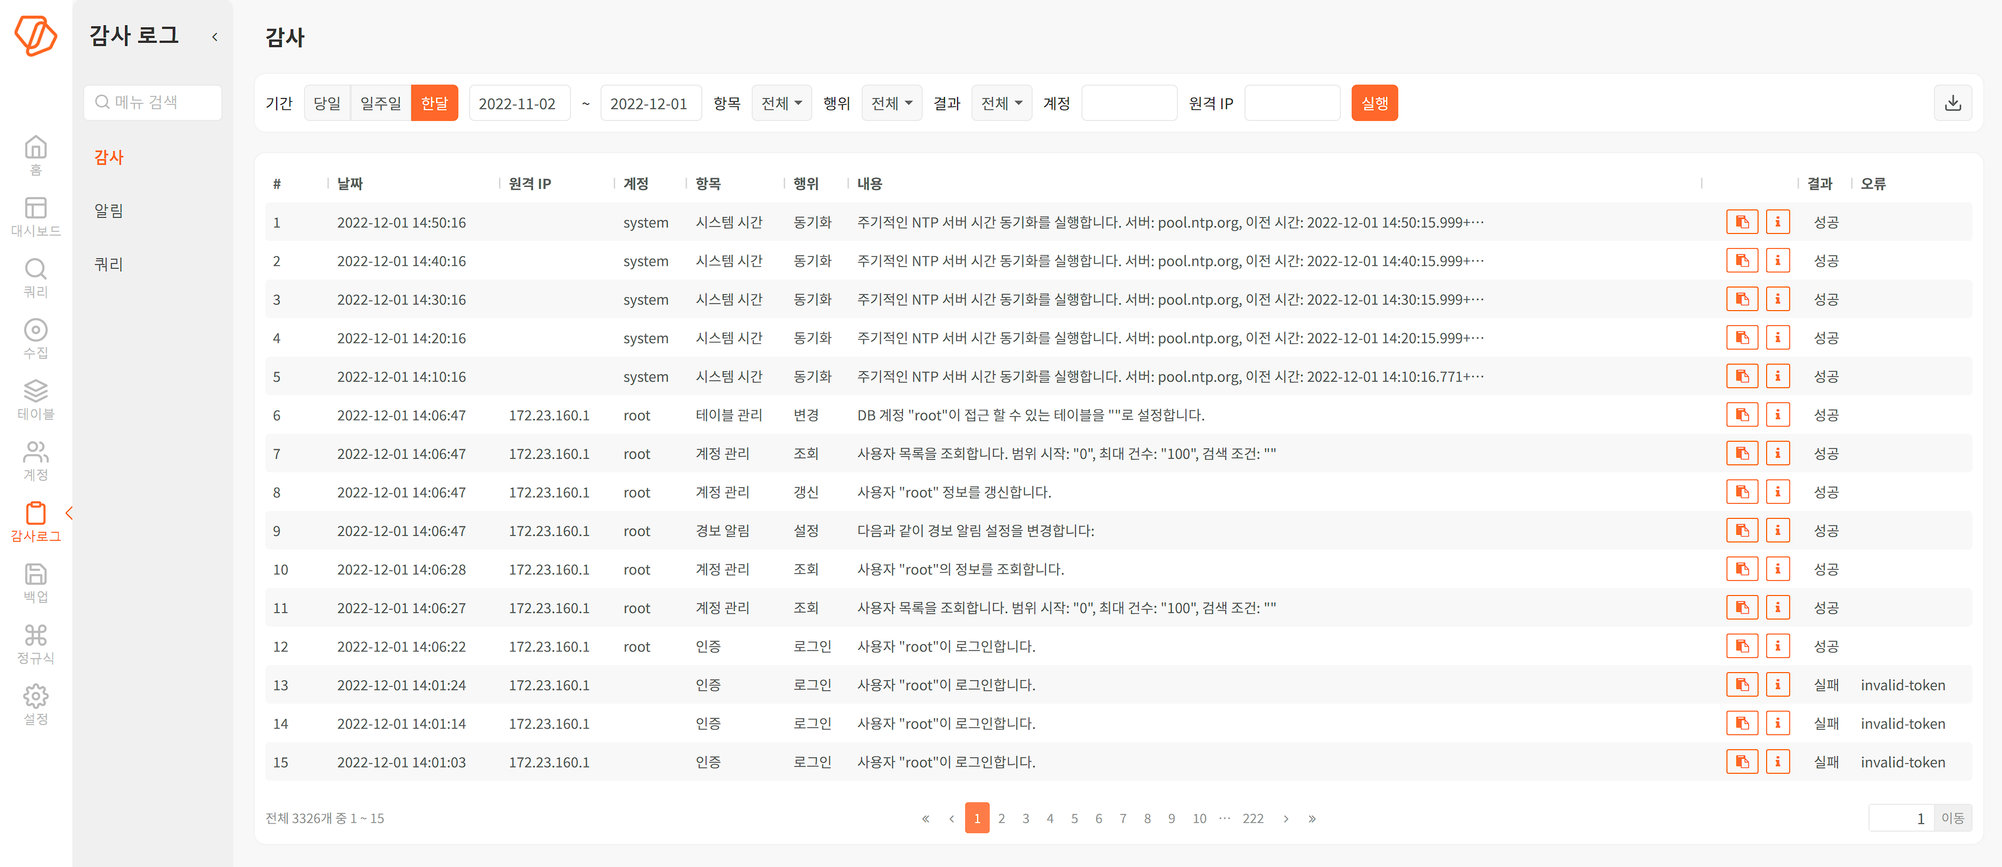
검색 조건은 다음과 같습니다.
- 기간: 특정 기간동안 발생한 로그를 검색할 수 있습니다. 당일, 일주일, 한달을 누르면 해당 기간에 맞게 검색 기간 날짜를 변경합니다(기본값: 당일).
- 항목: 항목은 로그프레소에서 발생하는 주요 관리 행위들을 나타냅니다(기본값: 전체).
- 행위: 행위는 항목의 세부 작업을 나타냅니다. 행위는 특정 항목에 종속적인 것과 여러 항목에 공통 적용되는 것들이 있습니다(기본값: 전체).
- 결과: 전체, 성공, 실패 중에서 선택할 수 있습니다(기본값: 전체).
- 계정: 계정 아이디를 입력해 특정 계정에서 수행한 행위를 검색할 수 있습니다. system은 로그프레소 시스템 계정입니다.
- 원격 IP: 행위를 수행한 계정의 접속 IP 주소를 검색할 수 있습니다.

